産業ミックス ワークシート⑥
学習問題 八丈島の人々は、島のとくちょうを生かしてどのように仕事をしているのだろう。

めあて
八丈島の新しい特産品について調べよう

八丈フルーツレモンを作っている農家の人の話
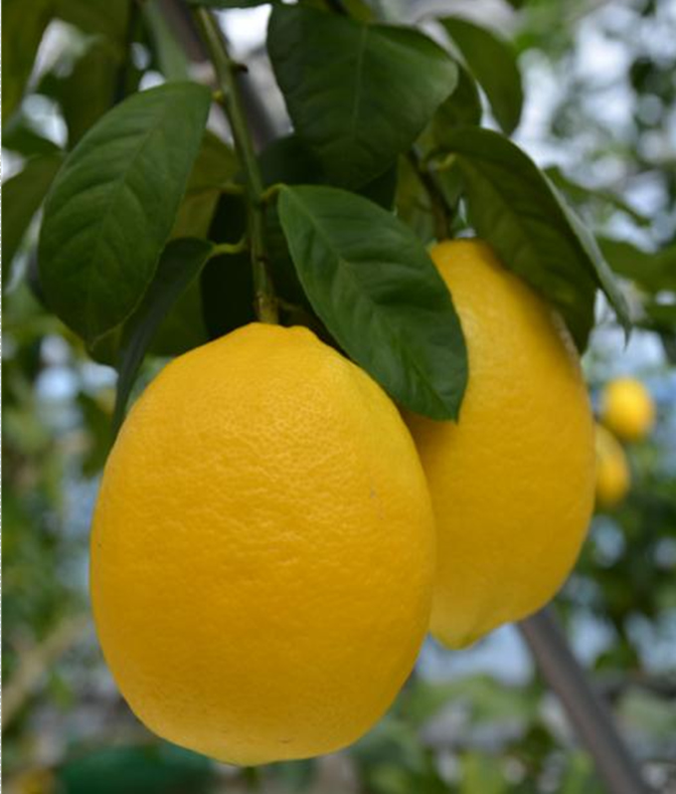
私は八丈フルーツレモンを平成23年から作り始めました。出荷は、平成24年からです。今は70本程度の木があります。一本の木から100個くらいのレモンが取れます。もともとは、ミクロネシアのグァムに近いテニアン島というところから苗を持ってきたものです。ですから温かいところで育てるのに適している果物です。木になっている状態で完熟させます。するとあまりすっぱくなく、皮が厚く皮も甘くておいしいレモンになります。しっかりと水やりを欠かさないことが大切です。もっとたくさん作って、みんなに食べてもらって、八丈フルーツレモンのことを多くの人に知ってもらいたいですね。

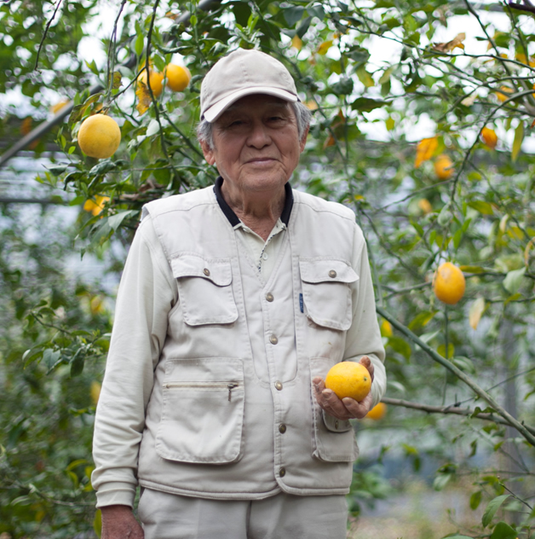

八丈フルーツレモンを作っている人の話からわかったこと
・
・
・
・

４年 （ ）

島しょ農林水産総合センターの人の話。
私は、島しょ農林水産総合センターで、新しい作物について研究しています。八丈島の自然に合った作物にはどんなものがあるのだろうとか、作物が病気や害虫にやられないようにするにはどうするかなどを実際に育てながら試しています。今までもパッションフルーツをすすめてきて多くの農家が育てています。八丈フルーツレモンは、八丈島ならではの作物になってほしいです。なぜそのようなことをしているかというと、八丈島のことをもっと元気にしたいからです。他ではあまり作られていない、八丈島独自の作物として、これから有名にしていきたいです。

○島しょ農林水産総合センターのしていること
・
・
○研究をしている時の気持ち
・
・
特産品作りに関わる人の気持ちを考えて吹き出しに書きましょう。

